**Отчет за 5 (6) неделю  
по Android Studio**

**Выполнил Канапиянов Рауль**

В данной лабораторной работе мы делаем простое 2-х страничное приложение

Интересного ничего тут нет, всяких фишек и фич я решил не вносить, а сделать прям по ТЗ  
Так что вот скриншоты:



Рисунок 1 первая страница

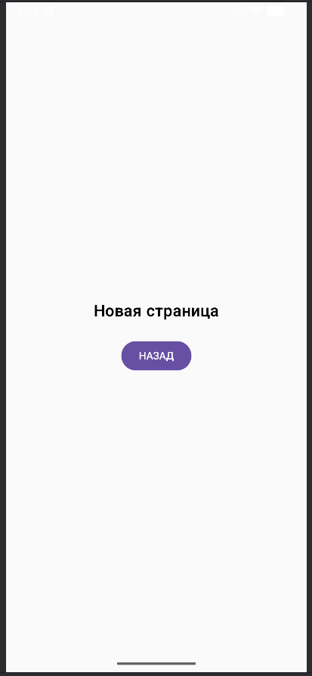

Рисунок 2 Вторая страница

Так же вот сам код приложения (Он не очень интересный)

package com.example.nextpage // ← поменяй под свой package  
  
import android.os.Bundle  
import androidx.activity.ComponentActivity  
import androidx.activity.compose.setContent  
import androidx.compose.foundation.layout.*  
import androidx.compose.material3.*  
import androidx.compose.runtime.Composable  
import androidx.compose.ui.Alignment  
import androidx.compose.ui.Modifier  
import androidx.compose.ui.text.font.FontWeight  
import androidx.compose.ui.tooling.preview.Preview  
import androidx.compose.ui.unit.dp  
import androidx.compose.ui.unit.sp  
import androidx.navigation.NavHostController  
import androidx.navigation.compose.NavHost  
import androidx.navigation.compose.composable  
import androidx.navigation.compose.rememberNavController  
  
class MainActivity : ComponentActivity() {  
 override fun onCreate(savedInstanceState: Bundle?) {  
 super.onCreate(savedInstanceState)  
 *setContent* **{** TwoScreensApp() **}** }  
}  
  
@Composable  
fun TwoScreensApp() {  
 val nav = rememberNavController()  
 MaterialTheme **{** NavHost(navController = nav, startDestination = "screen1") **{** *composable*("screen1") **{** Screen1(nav) **}** *composable*("screen2") **{** Screen2(nav) **}  
 }  
 }**}  
  
@Composable  
fun Screen1(nav: NavHostController) {  
 // Центрируем кнопку  
 Box(  
 modifier = Modifier  
 .*fillMaxSize*()  
 .*padding*(24.*dp*),  
 contentAlignment = Alignment.Center  
 ) **{** Button(  
 onClick = **{** nav.navigate("screen2") **}** ) **{** Text("ПЕРЕЙТИ НА НОВУЮ СТРАНИЦУ")  
 **}  
 }**}  
  
@Composable  
fun Screen2(nav: NavHostController) {  
 Box(  
 modifier = Modifier  
 .*fillMaxSize*()  
 .*padding*(24.*dp*),  
 contentAlignment = Alignment.Center  
 ) **{** Column(horizontalAlignment = Alignment.CenterHorizontally) **{** // заголовок как на первом скрине  
 Text(  
 text = "Новая страница",  
 fontSize = 22.*sp*,  
 fontWeight = FontWeight.SemiBold,  
 modifier = Modifier.*padding*(bottom = 24.*dp*)  
 )  
 Button(onClick = **{** nav.popBackStack() **}**) **{** Text("НАЗАД")  
 **}  
 }  
 }**}  
  
@Preview(showBackground = true)  
@Composable  
private fun PreviewScreen1() {  
 val fakeNav = rememberNavController()  
 Screen1(fakeNav)  
}  
  
@Preview(showBackground = true)  
@Composable  
private fun PreviewScreen2() {  
 val fakeNav = rememberNavController()  
 Screen2(fakeNav)  
}

Вот так вот оно работает))